

Романтический WEEKEND в Берлине

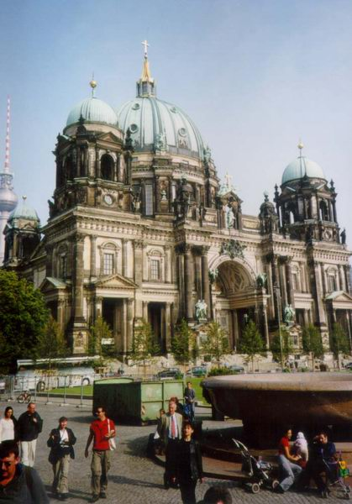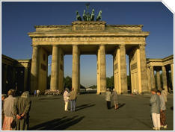

Программа тура:

1 день. Вылет из Москвы в Берлин. Встреча в аэропорту с
русскоговорящим гидом. Трансфер в отель, размещение.
Свободное время.
2 день. Завтрак. Обзорная экскурсия по Берлину с русскоговорящим гидом.
3день. Завтрак. Свободное время для самостоятельных экскурсий и шопинга.
4 день. Завтрак. Трансфер в аэропорт, вылет в Москву.

на взрослых |  |  | CHLD с 2-мя взр.
DBL. | SGL. | EX.b | до 6 лет | 6-11 лет
480 | 530 | 480 | 405 | 405

В стоимость включено:
- авиаперелет регулярным рейсом
- трансфер
- проживание в отеле, питание-завтраки
- экскурсионная программа
- медицинская страховка
Дополнительно оплачивается:
виза (консульский сбор) 60 Euro (взрослый) , 35 Euro (ребенок).

** В случае изменения тарифов авиакомпаний стоимость туров может измениться.

